**Centro Universitário Internacional - UNINTER**

César Domingues de Souza – RU: 1313098 – 2015/12

PORTFÓLIO

**UTA – INTERDISCIPLINARIDADE NAS ARTES – MÓDULO C - FASE I**

São José dos Campos - SP

2018

**Centro Universitário Internacional - UNINTER**

César Domingues de Souza – RU:1313098 – 2015/12

PORTFÓLIO

**UTA – INTERDISCIPLINARIDADE NAS ARTES – MÓDULO C - FASE I**

Relatório de Portfólio da UTA Interdisciplinaridade nas Artes – Módulo C Fase I. Apresentado ao Curso de Licenciatura em Artes Visuais do Centro Universitário Internacional UNINTER.

Tutor Local: Mônica A. Valim Brito.

Centro Associado: PAP. São José dos Campos ITS – SP.

São José dos Campos - SP

2018

**CURSO: LICENCIATURA EM ARTES VISUAIS**

**DISCIPLINAS: Fundamentos da Linguagem Visual e Atelier de Artes Visuais: Gravura**

**MEMORIAL DESCRITIVO**

TEMA GERAL: ÉTICA, ESTÉTICA E LUDICIDADE

SUBTEMA ESPECÍFICO: JOGOS E BRINCADEIRAS DA MINHA REGIÃO

LINGUAGEM VISUAL: Gravura / Isoporgravura.

FICHA TÉCNICA:

Aluno : César Domingues de Souza.

Título: Pula-carniça.

Técnica: Isoporgravura.

Dimensões: 21 x 29,7cm.

Ano : 2018.

DESENVOLVIMENTO

No presente trabalho mostrara como foi feita a proposta artística de gravura, sobre jogos e brincadeiras regionais do Vale do Paraíba, onde o trabalho procurou resgatar um pouco do universo lúdico da infância, também representar um pouco através desse registro a importância do brincar para o desenvolvimento, pois buscando possibilidades com experiências lúdicas, estaremos contribuindo para o pensamento reflexivo dos alunos.

Para tanto, precisamos repensar a escola, o currículo, as metodologias, os ambientes de aprendizagem, a necessária formação de professores nessa área, de forma a incluir estratégias que cultivem a imaginação, a atividade criadora na sala de aula e incentivem a espontaneidade, a iniciativa, o senso de humor, a curiosidade, o questionamento de si mesmo, criando condições favoráveis para que eles possam criar um espaço para a fantasia e o jogo imaginário [...]. (MORAES, 2003, p. 166).

Como estratégia para possibilitar a expressividade, usando o tema, jogos e brincadeiras regionais, a isoporgravura mostrou ser um recurso acessível para ser usado com alunos de diversas idades, por sua simplicidade de materiais, além de que a gravura é uma linguagem ampla.

A gravura é uma linguagem que vive entre uma margem comercial e outra artística, possibilitando infinitas discussões em diferentes âmbitos, o que favorece sua utilização em projetos em que figurem temas como o corpo, a sexualidade, bonito versus feio etc. (BERTOLETTI; CAMARGO, 2016, p. 272).

Para a impressão da gravura, diante do tema, buscar por uma brincadeira que fosse tradicional na região não aparentou tarefa difícil, mas o objetivo era a escolha de uma que tivesse sido vivenciada na infância, a brincadeira chamada de “pula-carniça”, uma brincadeira que pode ser praticada com duas ou mais pessoas, digo pessoas porque é uma brincadeira que é utilizada não apenas por crianças, mas também por diversos jovens e até mesmo por adultos. Para explanar melhor, a brincadeira consiste em um participante ficar abaixado com as mãos sobre os joelhos ou coxas, de costas ou de lado para o outro participante, que deverá correr e tomar impulso então colocando as mãos sobre as costas do abaixado saltar por sobre ele sem derrubar, então ao cair ao solo assume a posição daquele estava abaixado e aguarda para o outro salte por sobre ele. Nas variantes da brincadeira, quando há vários participantes todos ficam enfileirados e abaixados, para que o ultimo da fila salte por sobre todos até ser o primeiro da fila e ficar abaixado.

Para retratar essa brincadeira através da gravura, a imagem foi concebida para ser negativa, ou seja, a figura em claro e o fundo escuro, devido às características do método de gravação escolhido, as linhas abertas para alguns detalhes e planos abertos e fechados nas partes centrais, criando uma relação reversível, na relação entre figura e fundo.

Para explanar melhor de acordo com Lupton e Phillips (2014, p. 86 apud Vaz; Rossano, 2016, p.48), “A relação reversível, por sua vez, ocorre quando os elementos positivos e negativos atraem igual e alternadamente a nossa atenção.”. Essa percepção visual foi devido a ausência de meios tons, nesse tipo de gravação.

A seguir será esmiuçado todo o processo de produção desse trabalho, com imagens que retratam todo o processo, para posteriormente no final deste memorial analisar e fazer as considerações finais.

PROCESSO DE CONSTRUÇÃO DO TRABALHO

Para o processo de construção da gravura não foi utilizado esboço, a ideia era fazer um trabalho de imaginação, como o isopor aceita traços leves sem danificar, a confecção da matriz foi feita aos poucos, traçando e perfurando e fazendo uma prova, como pode ser visto na figura 1.

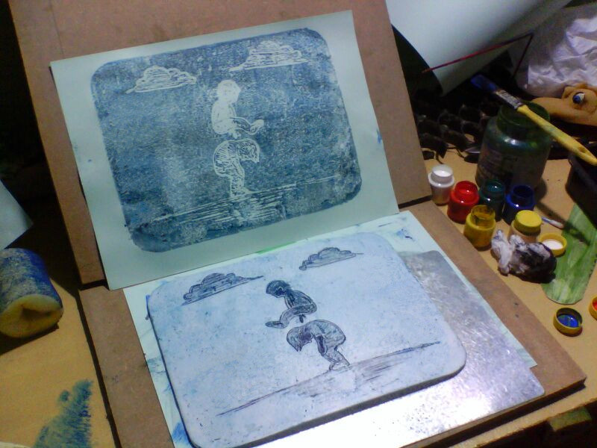

Figura 1. Primeiros traços e prova, (SOUZA, 2018).

Ao fazer a confecção da obra dessa maneira possibilita entender como os materiais reagem no suporte, se esta manchando, se existe uma necessidade de aprofundar os sulcos no isopor, como seria para fazer poucas cópias não haveria risco de danificar a matriz pelo excesso de uso inicial, sendo assim foram acrescentados todos os detalhes possíveis, como mostra a figura 2.

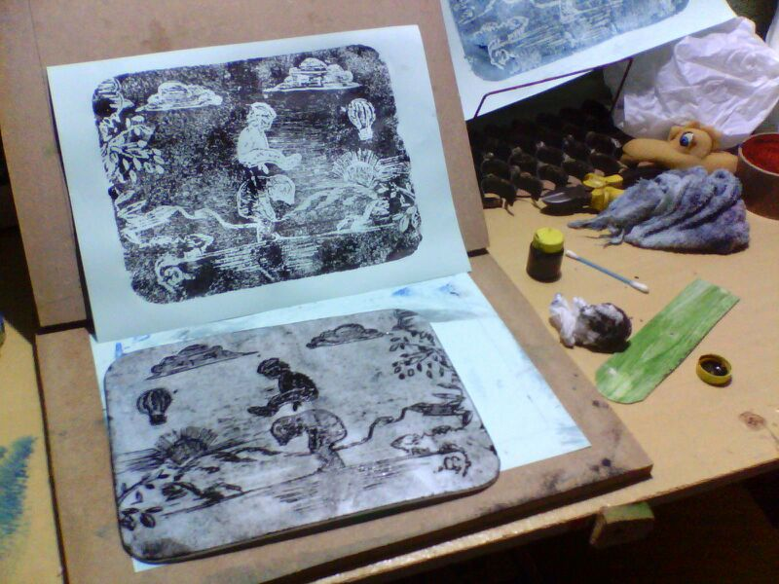

Figura 2. Matriz com ultima prova, (SOUZA, 2018).

Para a gravação das gravuras foi escolhida uma tiragem com apenas seis copias, esse numero pareceu ser o suficiente para aprender um pouco com a experimentação da isoporgravura, como mostra a figura 3.

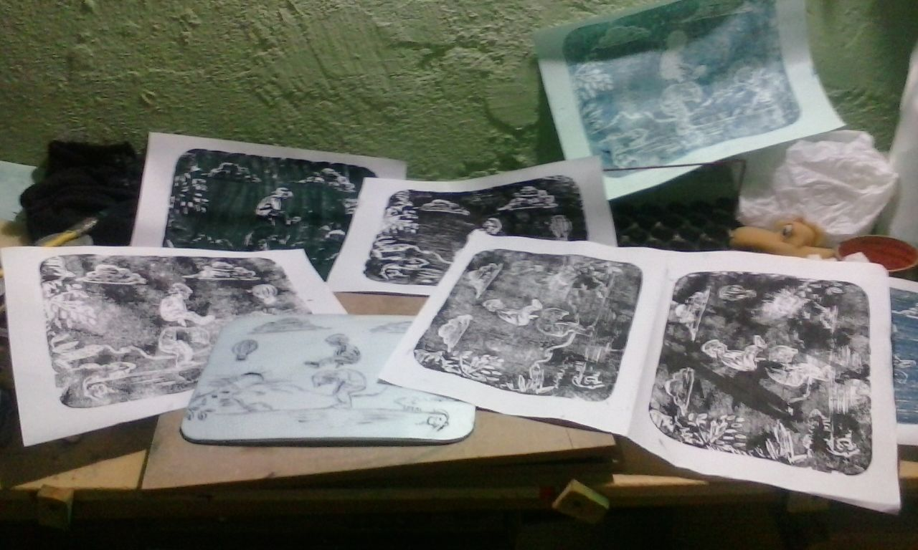

Figura 3. Gravação das copias, (SOUZA, 2018)

Como na gravura cada cópia é uma peça única, na isoporgravura isso se torna algo muito visível, todas as peças ficaram com características próprias, algumas aproximando mais do esperado, outras não muito, como mostrado na figura 4, a gravura que representou com mais fidelidade a matriz.

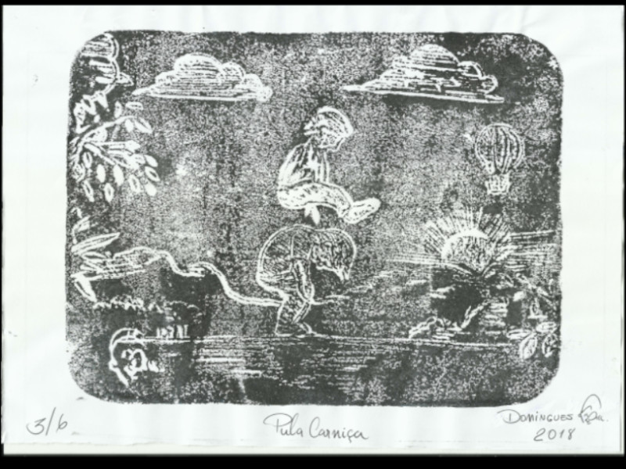

Figura 4. Copia de numero 3/6, Pula-carniça, (SOUZA, 2018).

CONSIDERAÇÕES FINAIS

A produção desta obra possibilitou experimentar a viabilidade de produzir gravuras com materiais simples, como isopor, guache, caneta, pincel e rolo de espuma, como primeiro contato ficou claro que existem várias possibilidades de aplicação desta técnica, tanto como estudo para trabalhos em gravura, como para ensino, podendo ofertar uma alternativa de xilogravura barata, eficaz e fácil de produzir aos alunos.

O tema inspirou a fazer o trabalho de maneira descontraída, sem referências, para tentar resgatar imagens armazenadas na memória sem o compromisso com o real, porem observar atentamente durante todo o processo de produção.

Uma das observações foi que as marcas do pincel ou do rolo para entintar a matriz alteram a impressão uma da outra, talvez por ter sido utilizada uma tinta a base de água, o que é aceitável, pois cada gravura é uma cópia única.

Para trabalhos mais elaborados, ficou claro a necessidade de uma elaboração de projeto mais detalhado, com esboços bem estudados e digitalizados, isso viabilizaria um maior controle dos resultados, antecipando como ficaria a impressão invertida e até sua forma negativa.

Durante as provas foi utilizada tinta para tecido na matriz para avaliar o resultado, que se mostrou menos eficaz que o guache, também foi notado que o tempo de secagem é muito rápido com esse tipo de tinta.

O trabalho com impressão é muito motivador, ele cria uma expectativa no gravador para saber como ficara a próxima impressão, por ser um trabalho artesanal onde o gravador esta sujeito a muitas variáveis, como quantidade de tinta, sua secagem, a colocação do papel sobre a matriz entintada e até mesmo a pressão exercida na matriz.

O trabalho foi simples e não foi explorada a sobreposição de cores ou imagens neste, serviu de primeiro contato onde foi observada a facilidade de uso e acesso aos materiais, como esses reagem durante a gravação, os resultados na impressão entre outros e principalmente a exploração dessa técnica para em atividades educacionais para mediar o aprendizado sobre gravura.

REFERÊNCIAS

BERTOLETTI. A; CAMARGO. P. **Gravura história, técnicas e contemporaneidade**. Curitiba. InterSaberes, 2016.

MORAES, M. C. **Educar na biologia do amor e da solidariedade**. Petrópolis, RJ: Vozes, 2003.

VAZ. A.; SILVA. R. **Fundamentos da linguagem visual. Curitiba**. InterSaberes. 2016.